КОНТРОЛЬ НАВЧАЛЬНИХ ДОСЯГНЕНЬ.
Технологія виготовлення вишитих виробів.
10 клас.

Варіант II.
І рівень
Виберіть правильну відповідь.
1. Одяг, який оздоблюють вишивкою:
а) наволочка; б) ковдра; в) сорочка.
2. Нитки, якими найчастіше вишивають:
а) муліне; б) шерстяні; в) шовкові.
3. На малюнку показано техніку виконання:
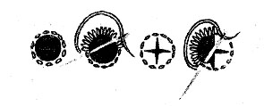
а) білої гладі;
б) прорізної гладі;
в) полтавської гладі.

ІІ рівень
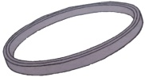
4. Напишіть назву інструмента, зображеного на малюнку.
Для чого він призначений.

_____________________________________________________________________
5. Підкресліть у переліку назви кольорів, що належать до теплих тонів:
фіолетовий, білий, червоний, жовтий, зелений, синій, оранжевий.
6. Заповніть пропуски у правилах безпечної роботи:
1. Зламані шпильки та голки слід класти у відведений ______________________.
2. Ножиці необхідно класти _______________________________ лезами від себе.
3. Не можна працювати ________________________________________ голками.
4. Не можна брати ____________________________________________ до рота.
5. Стежити, щоб _____________________________ праски не торкалася шнура.

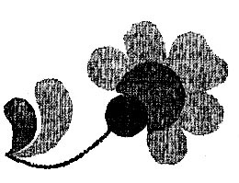
ІІІ рівень
7. Напишіть назву шва зображеного на малюнку.
В яких регіонах Тернопільщини він поширений?

8. Назвіть спосіб переведення малюнка для вишивання на тонку прозору тканину. Опишіть послідовність дій.
________________________________________________________________________________________________________________________________________________
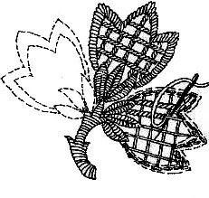
9. Напишіть назву зображеного шва.
__________________________________

ІV рівень
10. Підберіть мотив для вишивання столової серветки.

11. Опишіть послідовність та технічні вимоги виконання білої гладі з настилом.
______________________________________________________________________

